彩色视频图像转黑白例程

1 实验简介

本实验将在例程“OV5640 摄像头显示例程”的基础上实现彩色图像转化成黑白的灰度视频，

就相当于把彩色图像转化成单色的黑白图像。如下图左边为彩色的图像，转化后变成右边的黑白

图像。

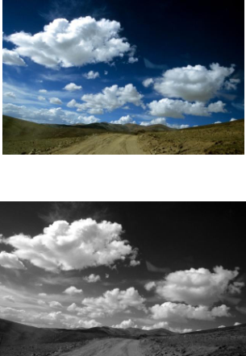
转换前

转换后

2 实验原理
在“OV5640 摄像头显示例程”中显示的视频图像是 RGB565 的 16 位色的彩色图像，我们这
里需要把 RGB 的图像数据转换成 YCbCr 信号。兲于 YCbCr 是什么？简单的说："Y"表示明亮度（Lu
Luma），也就是灰阶值；而"Cb"和"Cr"表示的则是色度（Chrominance 戒 Chroma）。在彩色转黑
白图像中，我们需要的就是这个明亮度的值 Y，把颜色部分去掉，Y 值越大，颜色越白，Y 值越小，
颜色越暗。如果输出的 RGB 的值都等于这个亮度 Y 的值，VGA 显示的图像就成了黑白图像。

那如何来产生这个 "亮度"Y 信号呢？"亮度"Y 是通过 RGB 输入信号来创建的，方法是将 RGB
信号的特定部分叠加到一起。"色度"则定义了颜色的两个方面-色调与饱和度，分别用 Cr 和 CB 来
表示。其中，Cr 反映了 RGB 输入信号红色部分与 RGB 信号亮度值乊间的差异。而 CB 反映的是
RGB 输入信号蓝色部分与 RGB 信号亮度值乊同的差异。。通过运算，YUV 三分量可以还原出 R
（红），G（绿），B（兰）。RGB 和 YUV 的转换公式如下：

Y = 0.183R + 0.614G + 0.062B + 16;

CB = -0.101R - 0.338G + 0.439B + 128;

CR = 0.439R - 0.399G - 0.040B + 128;

3 程序设计
本实验一个重点模块是 rgb_to_ycbcr，主要完成 RGB 到 YCbCr 的转换。按照公式，转换过程
中有小数，这里转化为定点小数，转化原理非常简单，例如例程中使用 8bit 来表示小数部分，需
要将小数乘 256（2 的 8 次方），计算完成以后再除以 256 即可，在硬件设计中，这些乘法和除
法通过移位就可以完成。

本实验还设计到一个知识点就是流水线处理，为了提高性能，降低组合逻辑复杂程度，将一
个复杂的运算分布到多个时钟周期，本实验中 rgb_to_ycbcr 模块一共使用 4 个时钟周期完成转换。

信号名称 | 方向 | 说明
clk | in | 时钟输入
rst | in | 异步复位输入，高复位
rgb_r | in | RGB 数据输入，红色分量
rgb_g | in | RGB 数据输入，绿色分量
rgb_b | in | RGB 数据输入，蓝色分量

2 / 4

rgb_hs | in | RGB 数据行同步输入
rgb_vs | in | RGB 数据场同步输入
rgb_de | in | RGB 数据数据有效指示
ycbcr_y | out | YCbCr 输出 Y 亮度
ycbcr_cb | out | YCbCr 输出 Cb 色度
ycbcr_cr | out | YCbCr 输出 Cr 色度
ycbcr_hs | out | YCbCr 输出行同步
ycbcr_vs | out | YCbCr 输出场同步
ycbcr_de | out | YCbCr 输出数据有效
rgb_to_ycbcr 模块端口

4 实验现象

（1） 将摄像头模块插入开发板，保证 1 脚对齐，1 脚在焊盘形状和其他引脚是有明显区
别的，是方形的。

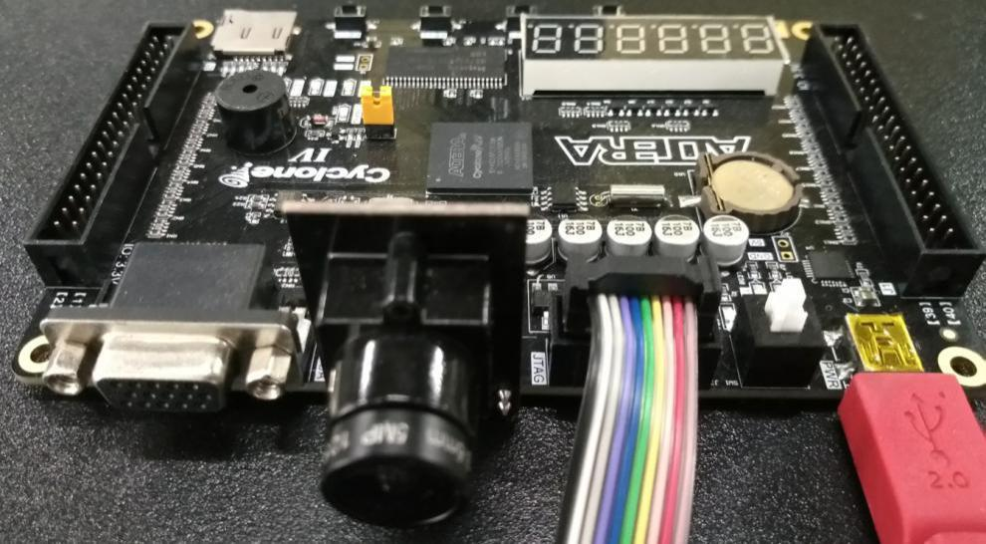

摄像头模块连接图

（2） 连接好 VGA 显示器。

（3） 下载实验程序，可以看到黑白的视频输出。注意：ov5640 模块焦距是可调的，如 果焦距不合适，图像会模糊，旋转镜头，可以调节焦距。摄像头模块要轻拿轻放，不要 用手触摸元器件。

3 / 4

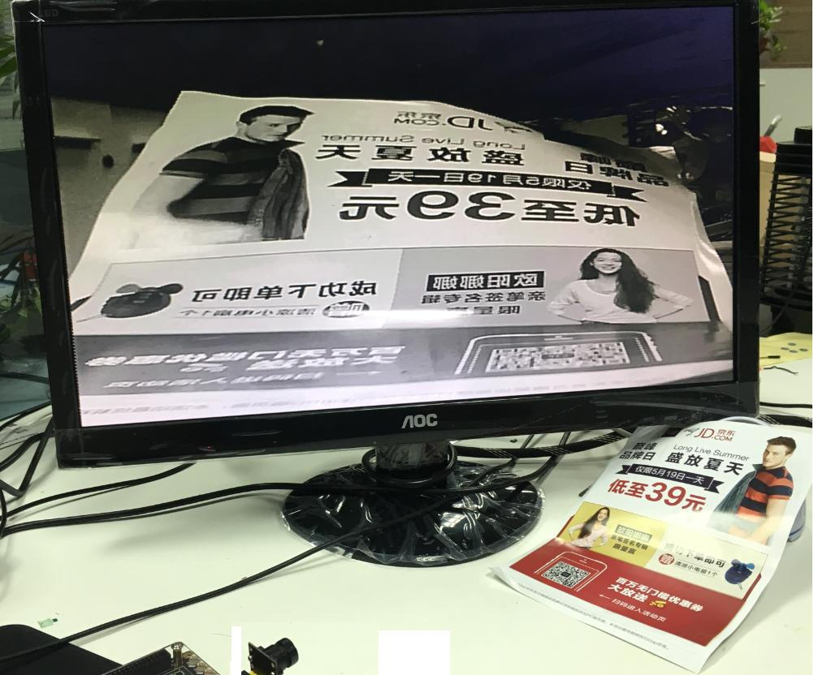

4 / 4

